HISTORIA
La práctica de la salud pública cubana en el período 1980-1995. Testimonio del Dr. Pedro Francisco Llerena Fernández
The practice of Cuban public health in the period 1980-1995. Testimonial interview of Dr. Pedro Francisco Llerena Fernández
Ms Sc Dr. Pedro Francisco Llerena Fernández. Profesor Asistente de la Escuela Nacional de Salud Pública. ORCID: https://orcid.org/0000-0003-3137-9052 Correo electrónico: pllerena@infomed.sld.cu
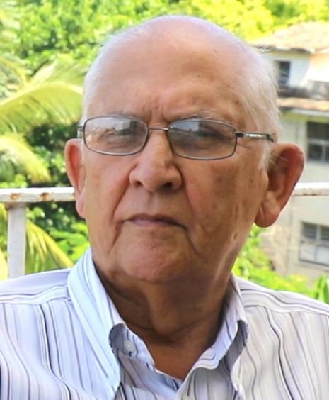
RESUMEN:
Transcripción de la entrevista testimonial sobre la práctica de la Salud Pública cubana durante el período 1980-1995, al Dr. Pedro Llerena Fernández
Palabras clave: Historia de la Salud Pública cubana, salud pública, Sistema de Salud cubano.

ABSTRACT:
Transcript of the testimonial interview on the practice of Cuban Public Health during the period 1980-1995, of Dr. Pedro Llerena Fernández
Key words: History of Cuban Public Health, public health, Cuban Health System.

TRANSCRIPCIÓN DE LA ENTREVISTA CON EL DR PEDRO LLERENA FERNÁNDEZ.
27 de septiembre de 2018
Soy el Dr. Pedro Francisco Llerena Fernández, durante el período de 1985 a 1995 ocupé distintos cargos en el Ministerio de Salud Pública. En mis inicios fui Director de Ciudad de La Habana, en 1985 tuve el honor de comenzar con la introducción del plan del sistema de Médico de Familia en Cuba y con los 10 primeros médicos que el Comandante en Jefe entregó a la Salud Pública cubana. Ahí hicimos un trabajo en equipo, buscamos información y el equipo tenía mucha relación con el Ministerio de Salud Pública en aquel momento, era una orientación del Comandante en Jefe esa tarea se llevó a Lawton.
En Lawton se escogieron los primeros locales, hay una anécdota muy interesante, una madre que había perdido a su hija poco tiempo antes, donó la habitación de su hija, que estaba al lado de la casa en reciprocidad a la labor médica y ahí pusimos un médico de familia.
Fueron 10 médicos de familia, con los que se trabajó arduamente y que como mínimo una vez al mes, el Comandante los visitaba o teníamos alguna reunión con él en el Consejo de Estado.
Recuerdo momentos interesantes en el trabajo. En realidad lo primero fue cuando el Médico de Familia, que nos dieron los 10 médicos y cuando pedí cual era la orientación, lo que nos dijo el Ministro fue: “el Comandante ha dicho que se ocupen de eso”. Ahí creamos un equipo multidisciplinario, éramos alrededor de 20 compañeros trabajando en toda la organización y diseño de la labor.
Por qué se seleccionó Lawton?, Porque reunía las condiciones que podía tener cualquier lugar del país. Así se comenzó y se desarrolló.
Después pasamos a otro período, a la formación de los Especialistas de MGI (Medicina General Integral), que se hicieron en el Policlínico Plaza, se propusieron 10 jóvenes para formarlos como Especialistas. Eso fue un trabajo muy bonito
Posteriormente, paso a ocupar el cargo de Viceministro de Salud Pública para el desarrollo de la Salud Pública, en cuya responsabilidad debía atender las Inversiones y el mantenimiento de las unidades de salud en el país, era una labor muy intensa en aquel momento. Lo mismo amanecía en Guantánamo que al otro día en la mañana estaba en Pinar del Río; porque se inauguraban nuevas unidades en el país como hospitales, bancos de sangre y otras instituciones de salud.
Fue una tremenda responsabilidad, porque en ese momento, no recuerdo si mensual o cada dos meses, teníamos reunión con Fidel para analizar todo el desarrollo de la Salud Pública, en estos encuentros, el comandante nos pedía cuentas de cada una de las acciones que se realizaban. Ahí participaba el Dr. Julio Teja como Ministro. Teníamos que analizar con arquitectos, ingenieros, con expertos sobre los hospitales, policlínicos, consultorios de médicos de la familia todo lo nuevo. Era una cosa muy importante para el país y el comandante estaba a pie de obra en cada nuevo proyecto que se diseñaba y se ejecutaba, nos pedía opinión y nos consultaba.
Como ven, el gran desarrollo constructivo de esa época ocupó gran parte del tiempo. De mí era todo el tiempo, pero también del Ministerio, del Viceministerio de Atención Médica, de Higiene y Epidemiología.
Todo era un chequeo constante, en la cual participaban los primeros secretarios de cada provincia, ellos eran los que presidían las reuniones que se hacían de las inversiones en cada provincia. Ese fue un desarrollo, yo diría, dirigido por la Dirección del país y específicamente por el compañero Fidel.
Desempeñé el cargo de Viceministro hasta el año 88, que me enfermo y fui liberado de esa responsabilidad a partir de mi recuperación, salgo al exterior con la tarea de atender a todos los pacientes que iban a la República de Checoslovaquia. Labor que realicé hasta el derrumbe del Campo Socialista.
A mi regreso fui nombrado Decano de la Facultad de Salud Pública y ahí permanecí por cinco años. Allí la tarea consistía en formar especialistas en el campo de la Salud Pública a través de Maestrías, Especialistas, Cursos, Diplomados. Terminamos en el 95, en ese año a solicitud de la dirección del país paso a dirigir el Centro Internacional de Salud “La Pradera”.
Este es una síntesis breve del recorrido en estos años en los que el Comandante atendía directamente la Salud Pública, desde el Ministro Sergio del Valle, con el Ministro Julio Teja y después con el Ministro Carlos Dotres. Siempre estaba atento a todo el desarrollo de la Salud Pública.

No existen conflictos de intereses

Recibido: 10 de diciembre de 2019.
Aprobado: 31 de diciembre de 2019.

Dr Pedro Llerena Fernández. Escuela Nacional de Salud Pública, La Habana. Cuba
Correo electrónico: pllerena@infomed.sld.cu

